MUZIK TAHUN 5

NAMA :……………………………………………..
KELAS :…………………………………….

BAHAGIAN A : TEORI ASAS MUZIK (10 m)

- Apakahnama set garisanberikut.

    - kleftrebel
    - not muzik
    - baluk
    - garis

- Apakahnamabahagian yang ditunjukkan di bawah?

    - bar
    - ruang
    - garis bar
    - garis

- Apakahnamabahagian yang ditunjukkan di bawah?

    - bar
    - ruang
    - garis bar
    - garis

- Apakahnamabahagian yang ditunjukkan di bawah?

    - bar
    - ruang
    - garis bar
    - garis

- Apakahnamabahagian yang ditunjukkan di bawah?

    - bar
    - ruang
    - garis bar
    - garis

- Apakahnamanotmuzikberikut?

    - not F
    - not A
    - not C
    - not E

- Apakahnamanotmuzikberikut?

    - not F
    - not A
    - not C
    - not E

- Lukiskan not muzik C padabaluk di bawah.

- Lukiskan not muzik F padabaluk di bawah.

- Lukissatuklef treblepadabaluk di bawah

BAHAGIAN B : PERALATAN MUZIK (10 m)

- Apakahnamaalatmuzikberikut?

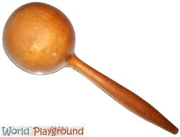

    - glockenspiel
    - maracas
    - castanet
    - triangle

- Apakahnamaalatmuzikberikut?
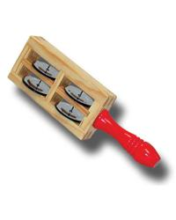
    - jingle stick 8 bells
    - maracas
    - jingle stick 4 bells
    - triangle

- Apakahnamaalatmuzikberikut?

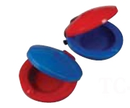

    - glockenspiel
    - maracas
    - castanet
    - triangle

- Apakahnamaalatmuzikberikut?

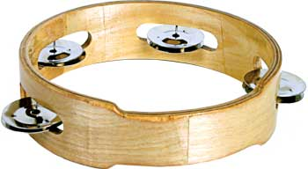

    - glockenspiel
    - tambourine
    - castanet
    - triangle

- Apakahnamaalatmuzikberikut?

    - glockenspiel
    - maracas
    - castanet
    - triangle

- Apakahnamaalatmuzikberikut?
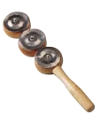

    - glockenspiel
    - jingle stick 6 bells
    - castanet
    - jingle stick 3 bells

- Apakahnamaalatmuzikberikut?

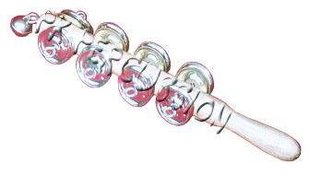
    - jingle stick 8 bells
    - maracas
    - castanet
    - jingle stick 9 bells

- Apakahnamaalatmuzikberikut?

    - glockenspiel
    - drum
    - castanet
    - shaken drum

- Apakahnamaalatmuzikberikut?
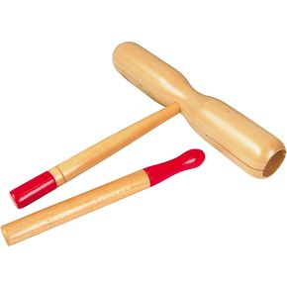
    - maracas
    - wood malet
    - triangle
    - two tone omiya

- Apakahnamaalatmuzikberikut?
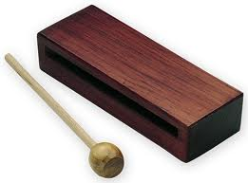

    - wood mallet
    - two tone omiya
    - castanet
    - triangle

BAHAGIAN C :LAGU (10 m)

Lengkapkansenikatalagu di bawah.

1. HatiMulia

Awaskawanku
Pesanan ………………………
…………………………….dijaga
Berhatimuliasentiasa
Tidakkiraapa ……………………….
…………………….mestidijauhi
Hidupkita …………………………….

(5m)

2. Anakayam

Anaklahayamanakturunsepuluh
Matiseekormatiseekor
Tinggal ………………………..

Mari belajar
Mari belajar ………………………..
Supayakitasupayakita
Takketinggalan

Anaklahayam
Anakayamturunsembilan
Matiseekormatiseekor …………………..helang

Kalaulahkita
Kalaukita dah ketinggalan
Ilmu ………….. ilmutakada
…………………. Kurang

